Министерство науки и высшего образования Российской Федерации
Федеральное государственное автономное образовательное учреждение
высшего образования
«Пермский национальный исследовательский политехнический университет»
Электротехнический факультет
Кафедра «Информационные технологии и автоматизированные системы»
направление подготовки: 09.03.01– «Информатика и вычислительная техника»

Лабораторная работа № 1
по дисциплине
«Информатика»
на тему
«Знакомство с Си++. Выполнение программы простой структуры»

Выполнил студент гр. АСУ-26-1б
Суфиев Денис Ильнарович

Проверил:
Доцент кафедры ИТАС
Полякова Ольга Андреевна

^{(оценка)} ^{(подпись)}

^{(дата)}

г. Пермь, 2026

СОДЕРЖАНИЕ

ВВЕДЕНИЕ 3
1 ВЫПОЛНЕНИЕ ЗАДАНИЯ 3
1.1 Вариант задания 3
1.2 Программы для заданий 1 и 2 4
1.3 Результаты задания 1 5
1.4 Результаты задания 2 6
ЗАКЛЮЧЕНИЕ 7
СПИСОК ИСПОЛЬЗОВАННЫХ ИСТОЧНИКОВ 8

ВВЕДЕНИЕ
В этой работе нужно освоить основные приёмы работы в среде C++: Ввод
и вывод данных, запуск программы и выполнение простых вычислений. В работе необходимо выполнить два задания:
- Рассчитать заданное выражение с типами float и double, используя промежуточные переменные, а затем сравнить результаты.
- Проверить работу операций инкремента, декремента и сравнения на заданных выражениях.

ВЫПОЛНЕНИЕ ЗАДАНИЯ
  - Вариант задания
Вариант 21

Задание 1

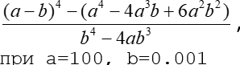

Задание 2

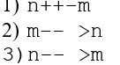

  - Программы для задания 1 и 2
Алгоритм выполнения программы представлен на Рисунок 1
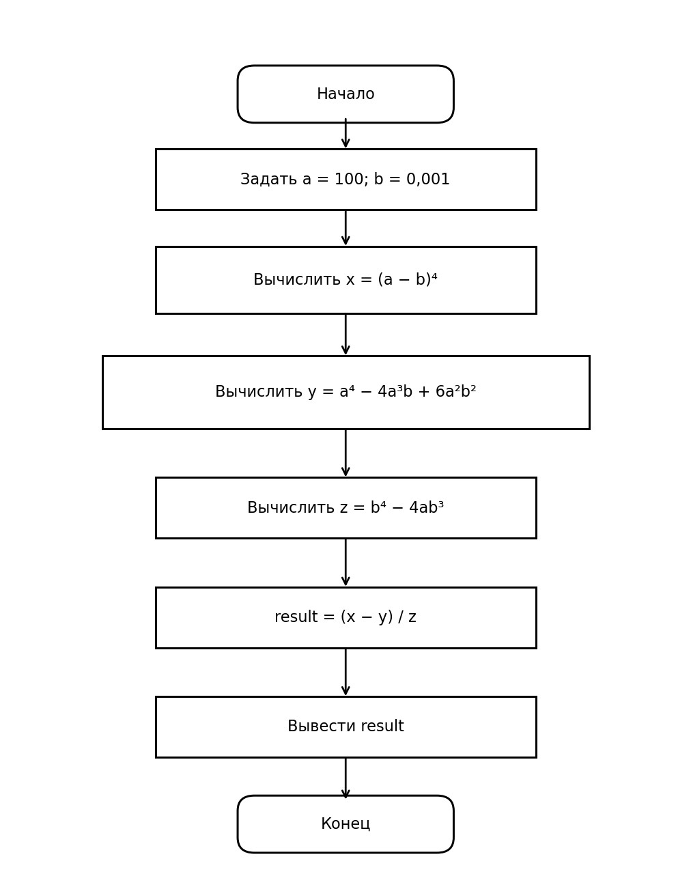
Рисунок 1

Задание: 1
#include <iostream>
#include <math.h>
int main()
{
float res,a,b,ab4,a4,a3,a44a3b,b4,b3,chisl,znam;
a = 100.0;
b = 0.001;
ab4 = pow(a-b,4); //возведение выражение (a + b)**4
a4 = pow(a,4); //возведение в 4 степень a
a3 = pow(a,3); //возведение в 3 степень a
a44a3b = a4 - 4 * a3 * b + 6 *a*a*b*b; //вычисление выражения a**4 -4a**3*b + 6a**2*b**2
chisl = ab4 - a44a3b;//вычисление числителя
b4 = pow(b,4);//возведение в 4 степень b
b3 = pow(b,3);//возведение в 3 степень b
znam = b4 - 4 * a * b3;//вычисление знаменателя
res = chisl / znam;//нахождение результата
std::cout << ab4 <<" ab4\n"<< a4 <<" a4\n"<< a3 <<" a3\n" << a44a3b << " a44a3b\n" << chisl <<" chisl\n"<< b4 <<" b4\n"<< b3 <<" b3\n"<< znam <<" znam\n"<< res <<" res\n";

return 0;
}

Задание: 2
#include <iostream>
#include <clocale>

using namespace std;

int main()
{
int n, m;
cout << "n: ";
cin >> n;
cout << "m: ";
cin >> m;

cout << "1) " << n++ - m << endl;
cout << "2) " << (m-- > n) << endl;
cout << "3) " << (n-- > m) << endl;

return 0;
}

  - Результат задания 1
При вычислении с типом double промежуточные значения приблизительно равны: x = 99 996 000,05999959; y = 99 996 000,06; z = −0,000000399999; При использовании double результат получается приблизительно равным 1,04308. Значение для float может отличаться сильнее, поскольку этот тип хранит меньше значащих цифр. Кроме того, при вычитании близких чисел часть точности теряется.

  - Результат задания 2
Проверим работу программы на примере: m = 5, n = 3.
- n++ − m = 3 − 5 = −2. После вычисления n становится равным 4.
- m-- > n: сравниваются 5 и 4, поэтому результат — 1. После сравнения m становится равным 4.
- n-- > m: сравниваются 4 и 4, условие ложно, результат — 0. После сравнения n становится равным 3.
Ожидаемый вывод для этих входных данных: 1) −2; 2) 1; 3) 0.

Заключение
В процессе работы были написаны и успешно запущены программы на C++ для решения двух задач: расчёта выражения с типами float и double, а также проверки операций инкремента, декремента и сравнения. Анализ результатов показал разницу в точности между типами с плавающей точкой, а также подтвердил ключевую особенность постфиксных операторов, которые сначала используют текущее значение переменной, а затем обновляют его.

СПИСОК ИСПОЛЬЗОВАННЫХ ИСТОЧНИКОВ
- Викентьева О. Л., Полякова О. А. Программирование на языке С++: лабораторный практикум для студентов специальности АСУ. — Пермь, 2003.
- ГОСТ 19.701–90. Единая система программной документации. Схемы алгоритмов, программ, данных и систем. Условные обозначения и правила выполнения.
- ГОСТ 7.32–2017. Система стандартов по информации, библиотечному и издательскому делу. Отчёт о научно-исследовательской работе. Структура и правила оформления.

